实 验 报 告
课 程 | 面向数据科学的编程语言 | 实验项目 | 文本数据及其可视化 | 成 绩
专业班级 | 物联网工程2022级 | 班内序号 |  | 指导教师 | 敖永才
姓 名 | 刘洋 | 学 号 | 202231060901 | 实验日期 | 2024.04
提醒：实验报告撰写完毕后，按下F12进行另存，取名为类似【201931025678张三_文本数据及其可视化.docx】

《文本数据及其可视化》实验项目教学大纲
一、基本信息
项目编码：001063050303 | 项目学时：8
项目类型：综合性 | 项目属性：必修
大纲执笔人：方宇
大纲审批：课程负责人：方宇 | 教研室主任：钟学燕
教授会主任：陈汶滨 | 教学院长：刘忠慧
二、实验目的及要求：
- 数量掌握urllib、BeatifulSoup和re库常用对象、方法和操作
- 掌握文件数据的读写方法
- 掌握pandas常用数据类型Series和DataFrame
- 掌握pandas数据清洗、数据处理和统计分析方法
- 掌握pandas和matplotlib数据可视化方法
- 了解机器学习流程，熟悉线性回归分析
三、实验内容：
- urllib、BeatifulSoup和re库常用对象、方法和操作
- 文件数据的读写方法
- pandas常用数据类型Series和DataFrame的使用
- pandas数据清洗、数据处理和统计分析方法
- pandas和matplotlib数据可视化方法
- 单变量/多变量线性回归

四、主要仪器设备
PC，Windows 7以上，Python 3.x编程环境(PyCharm 或 VS Code)
六、考核方式及要求
- 以小组为单位，相互配合完成本次实验；
- 撰写实验报告并在规定时间内提交，要求格式规范、要素完整、内容充实。
==========================================================
实验报告正文：

学生自评：
自己给一个自评分，总分不超过100分，务必有自评分。
题目号 | 1
题目名 | 数据分析综合应用
起评分（35） | 35
源代码(20分) | 20
实验实现过程(10分) | 10
核心代码截图及说明、运行结果截图及说明(20分) | 18
报告总结(10分) | 8
排版（5分） | 4
实验得分 | 95

数据分析综合应用
1、实验要求
（实验要做什么，不要照抄任务书，写自己对任务的理解）
一、数据爬取
使用 urllib 和 BeautifulSoup 爬取链家网站上“成都市高新区金融城整租”租房信息，爬取40页。
提取信息字段：“楼盘名称”、“面积”、“装修”、“权属核验”、“楼层”、“总楼层”、“租金”，保存到 lianjia.xlsx。
二、机器学习

-- 数据预处理

读取 lianjia.xlsx，提取6列数据：['name', 'decorate', 'area', 'floor', 'total_floor', 'rentFee']。
处理缺失值：
过滤 area 缺失值。
填充 decorate 缺失为“非精装”。
填充 floor 缺失为“未给出”。
提取指定楼盘数据：根据学号选择楼盘。
特征编码：
decorate：非精装为0，精装为1。
floor：低楼层1，中楼层2，高楼层3，未给出0。
rentFee 单位转换为千元。

-- 数据集准备

数据归一化。
划分训练集与测试集，测试集占30%。

-- 单变量回归

使用 area 作为特征，rentFee 作为目标进行线性回归，计算训练和测试误差。

-- 多变量回归

使用 ['area', 'decorate', 'floor', 'total_floor'] 作为特征进行线性回归，计算训练和测试误差总和，并对比单变量结果。

-- 新样本预测

读取 new_house.xls，根据学号选择数据，使用模型预测房租并打印。

2、实验实现过程
（为了满足实验要求，你做了什么，怎么实现的。这里不写代码，简单介绍实验实现的思路和过程）
数据采集：使用 urllib 和 BeautifulSoup 爬取房屋租金数据，提取房源名称、面积、楼层、装修、租金等信息。
数据清洗与处理：对爬取的数据进行清洗和标准化，处理缺失值、单位转换、文本特征编码，确保数据能用于建模。
回归模型构建：使用线性回归模型，进行单变量（面积）和多变量（面积、楼层、装修等）分析，分别构建模型。
模型评估：使用均方误差（MSE）评估训练集和测试集的误差，比较单变量和多变量模型的效果。
预测新数据：用训练好的多变量模型对新房源数据进行租金预测。

3、核心源代码和运行结果
（给出的核心源代码和运行结果截图，必须涵盖实验任务书要求的所有功能；所有截图必须有对应的文字说明）
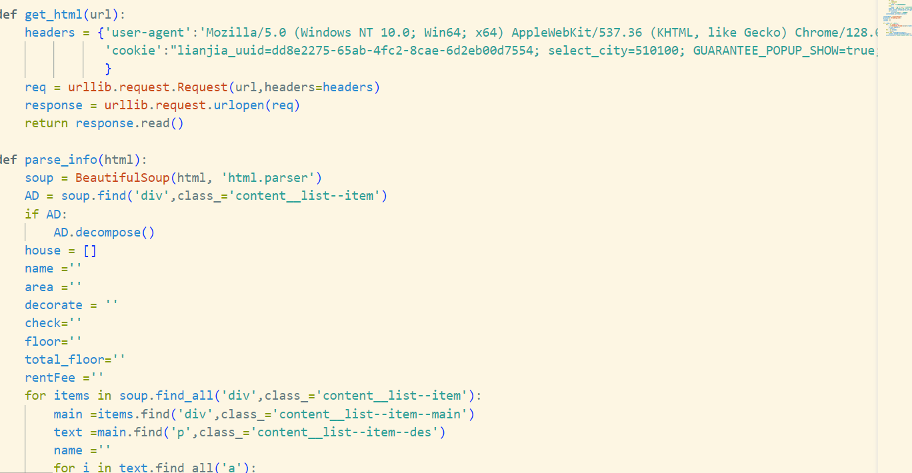
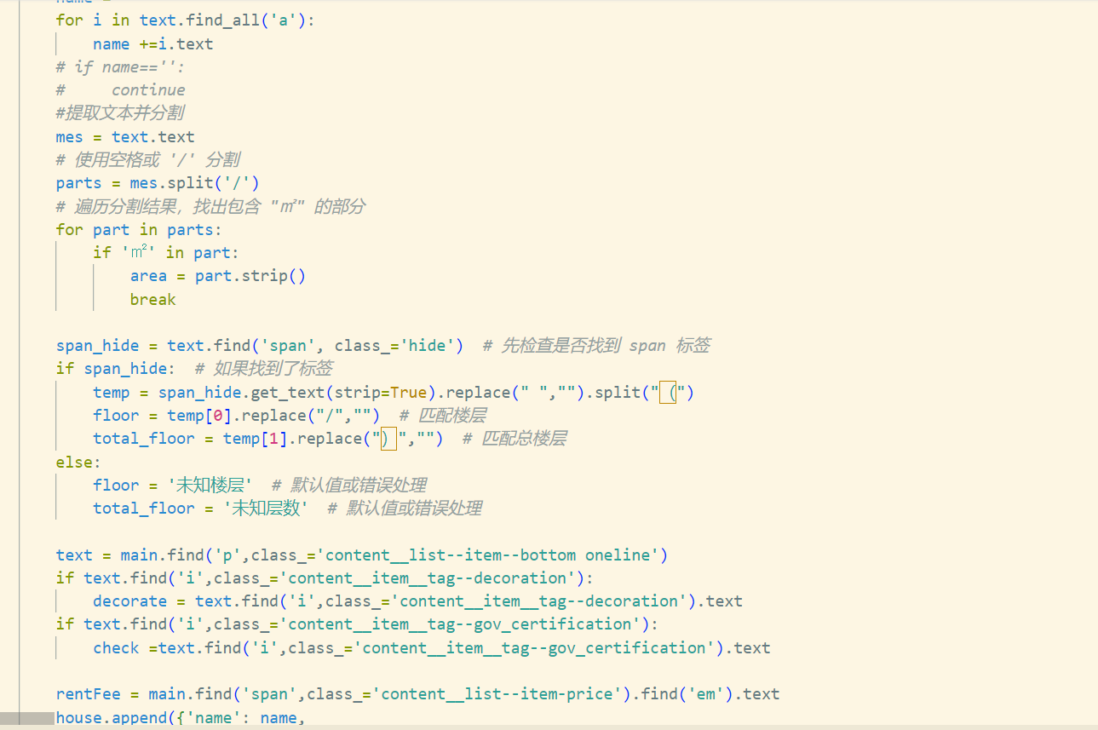
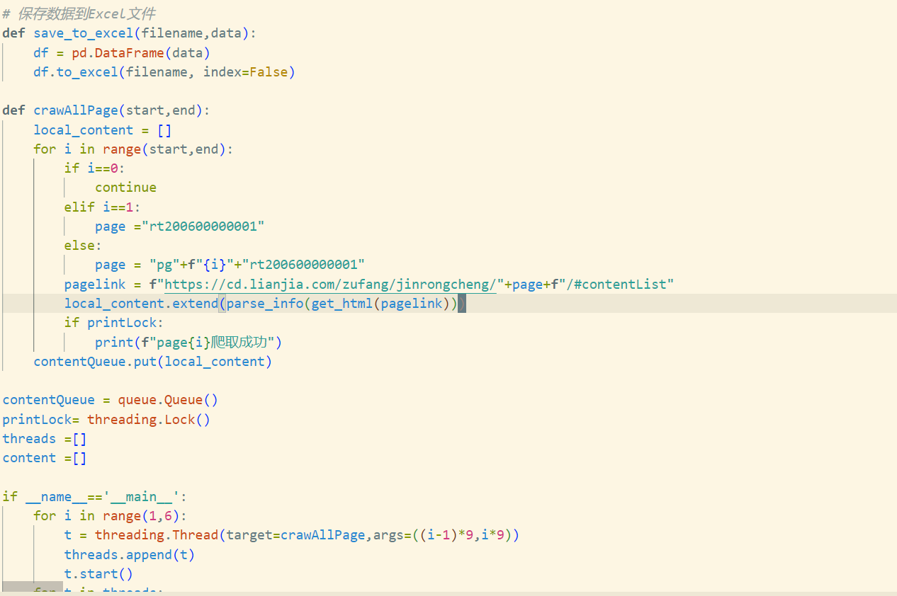
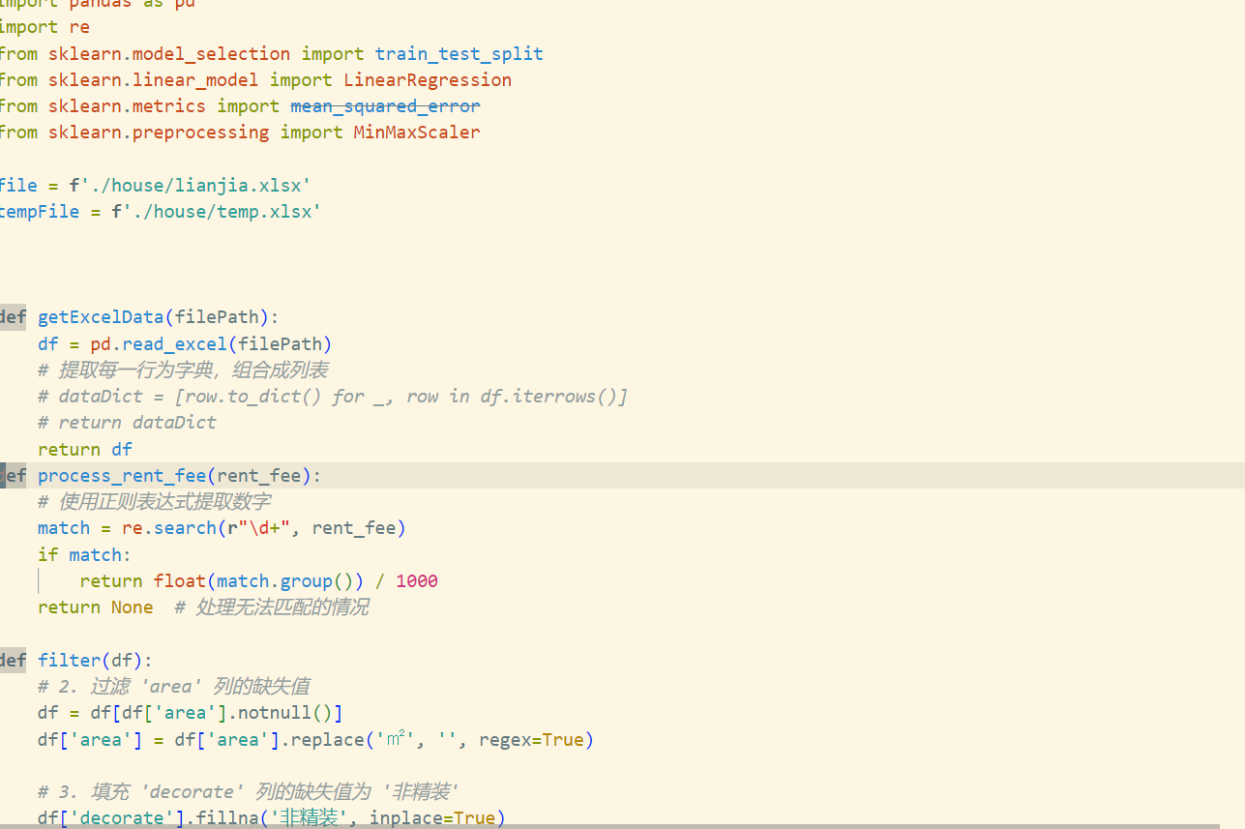
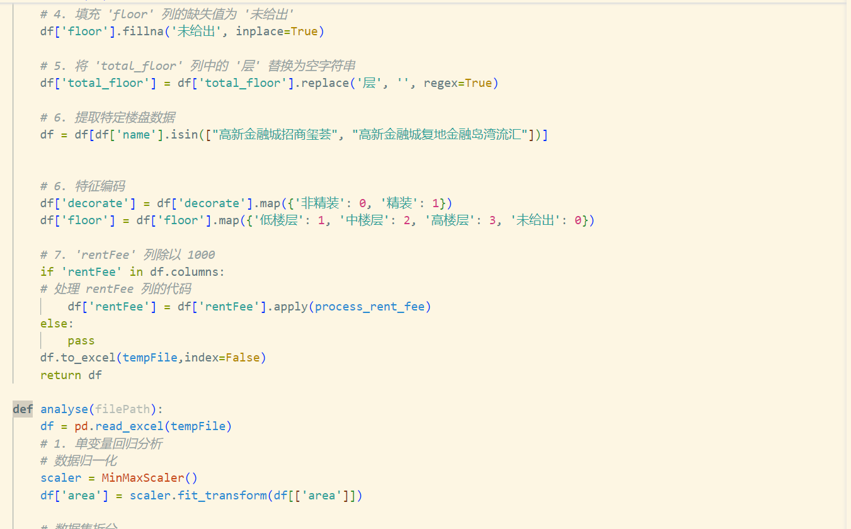
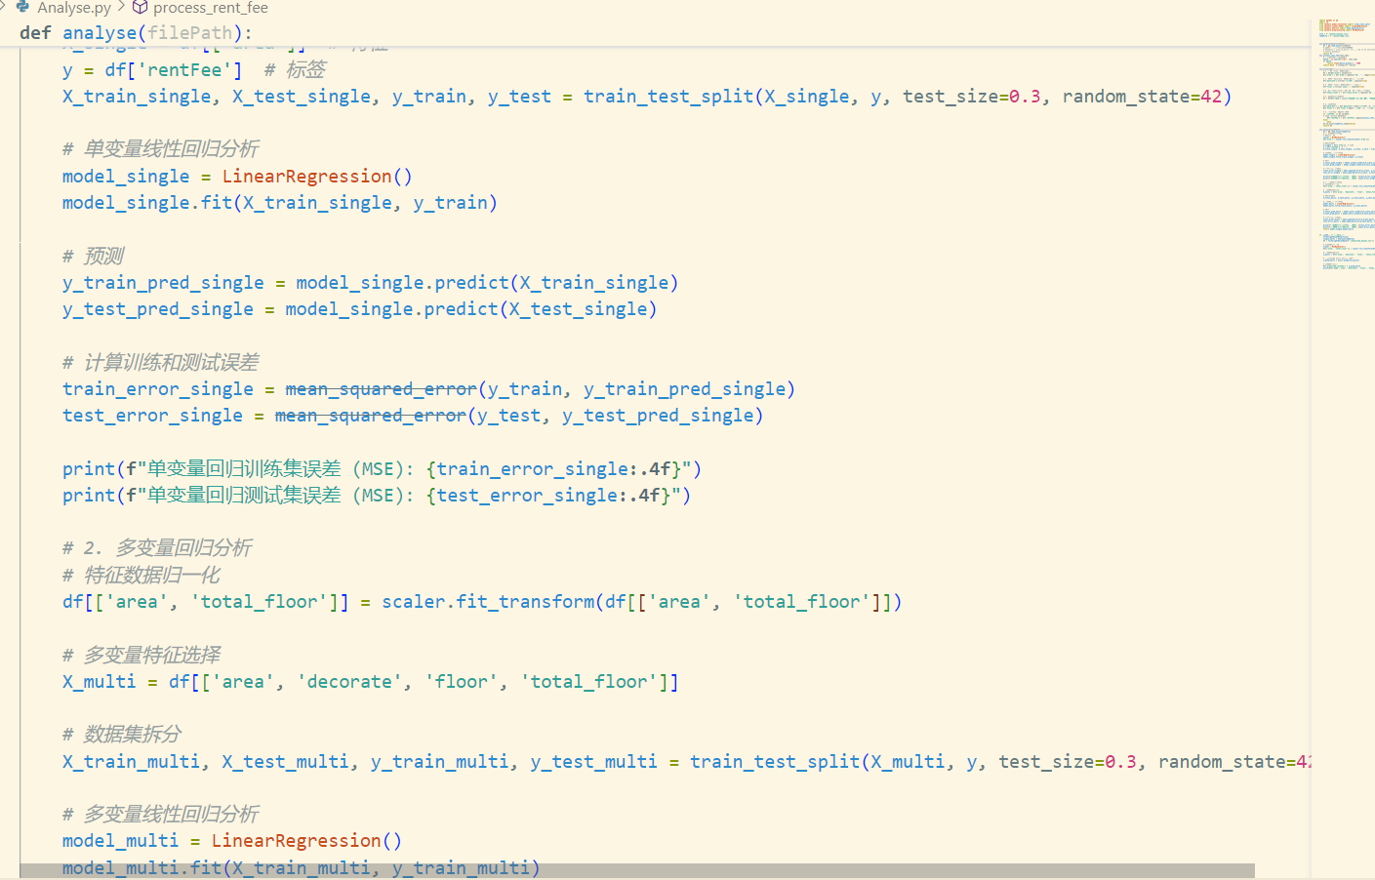
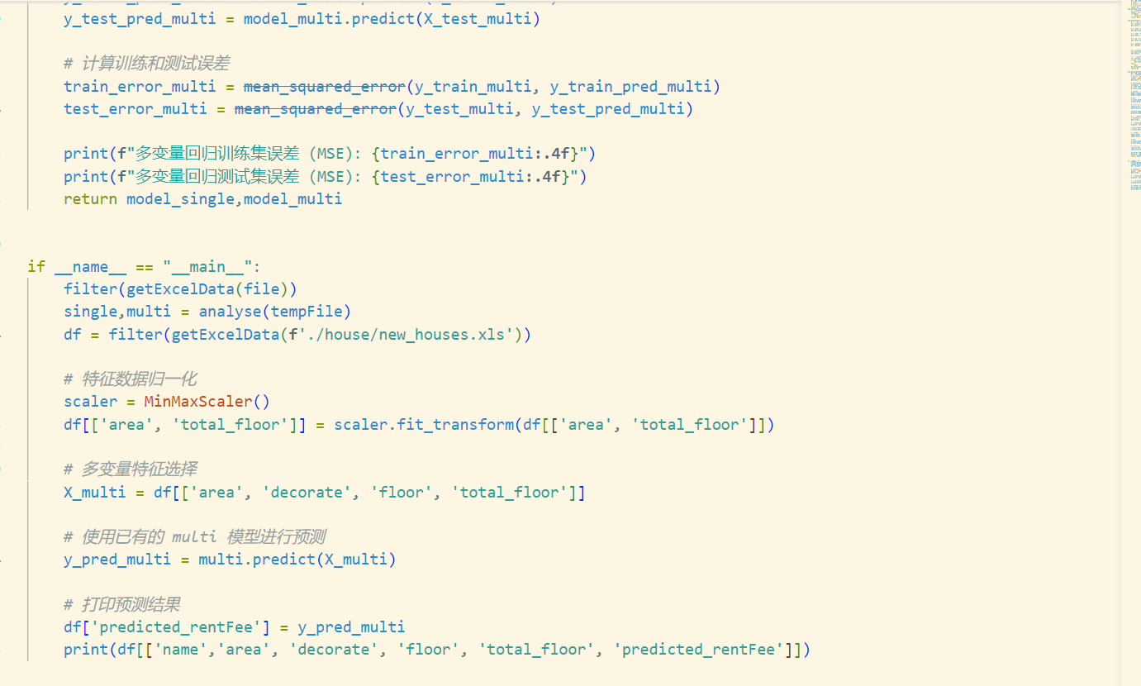

运行截图
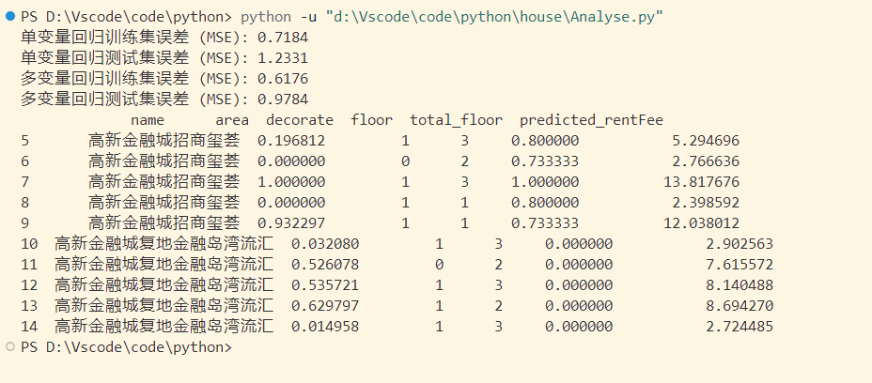
4、实验总结（不少于100字）
（总结要具体，不讲套话空话，能够结合实验过程，分析总结本次实验遇到的困难，如何解决的，有什么收获等。）

数据爬取挑战：遇到反爬虫机制，无法获取数据。通过设置 user-agent 和 cookie 模拟浏览器访问，成功解决了反爬问题并获取房源信息。
数据处理问题：处理缺失值和不一致的数据格式。填充空值并用正则表达式处理租金和面积，确保数据统一。
回归模型对比：单变量模型误差较大，多变量模型引入楼层、装修等特征后，显著降低了误差，提升了预测准确性。
模型优化与评估：通过将租金单位标准化，解决了模型评估中的误差偏差问题，提升了评估效果。
新数据预测：对新房源数据进行归一化处理后，模型准确预测了租金。
收获：实验增强了我对数据清洗、特征工程以及模型优化的理解，提升了处理实际数据的能力。

